Thực hiện Kế hoạch số 22/KHLN/TTYT-PGD về Kế hoạch kiểm tra và quản lý hồ sơ sức khỏe cho học sinh năm học 2024 - 2025, ngày 11 tháng 3 năm 2025 trường Tiểu học Hoàng Long phối hợp với các bác sĩ từ Trung tâm y tế huyện Phú Xuyên tổ chức buổi khám sức khỏe toàn diện cho toàn bộ học sinh trong trường. Đây là hoạt động thường niên, giúp nhà trường và phụ huynh nắm bắt tình trạng sức khỏe của các em, từ đó có biện pháp chăm sóc kịp thời. Khám sức khỏe toàn diện – Vì sự phát triển của trẻ.
Trong buổi khám sức khỏe, các bác sĩ đã tiến hành kiểm tra tổng quát cho từng học sinh, bao gồm: Khám thể lực: Đo chiều cao, cân nặng, kiểm tra chỉ số BMI để đánh giá tình trạng dinh dưỡng của học sinh. Khám nội khoa: Đo huyết áp, nghe tim phổi, kiểm tra hệ hô hấp và tiêu hóa. Khám mắt, tai, mũi, họng: Phát hiện các vấn đề về thị lực, thính lực, viêm họng, viêm mũi dị ứng,… Khám răng miệng: Đánh giá tình trạng sâu răng, viêm lợi và hướng dẫn các em cách vệ sinh răng miệng đúng cách. Tư vấn sức khỏe: Các bác sĩ đã hướng dẫn học sinh cách giữ gìn vệ sinh cá nhân, chế độ dinh dưỡng hợp lý và các biện pháp phòng tránh bệnh theo mùa.
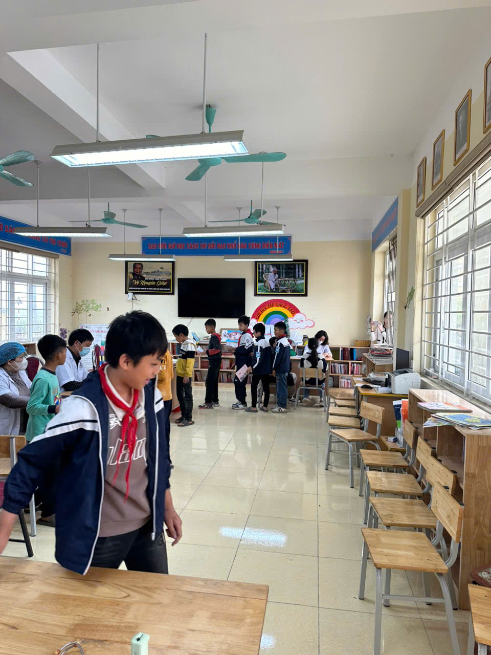
Các em học sinh thực hiện khám sức khỏe theo hướng dẫn của thầy cô
Những phát hiện và khuyến nghị từ bác sĩ sau quá trình thăm khám, các bác sĩ đã tổng hợp kết quả và đưa ra những nhận xét chung về tình trạng sức khỏe của học sinh. Một số vấn đề thường gặp như suy dinh dưỡng, béo phì, cận thị hoặc sâu răng đã được phát hiện kịp thời. Nhà trường cũng sẽ phối hợp với phụ huynh để có biện pháp chăm sóc sức khỏe phù hợp cho từng em.
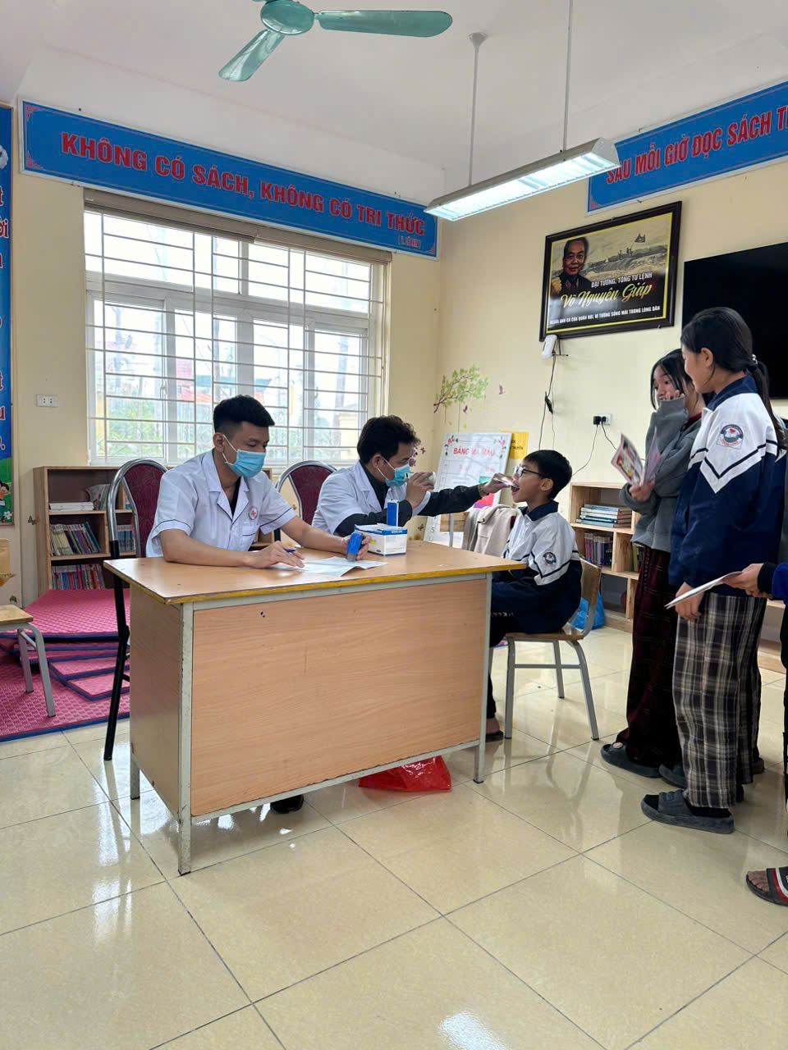
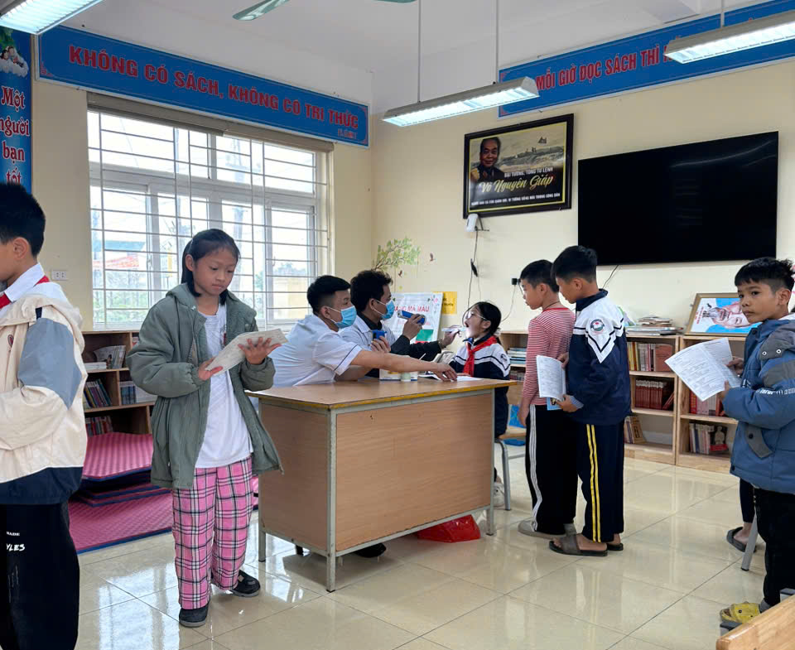
Khám, tư vấn về răng miệng
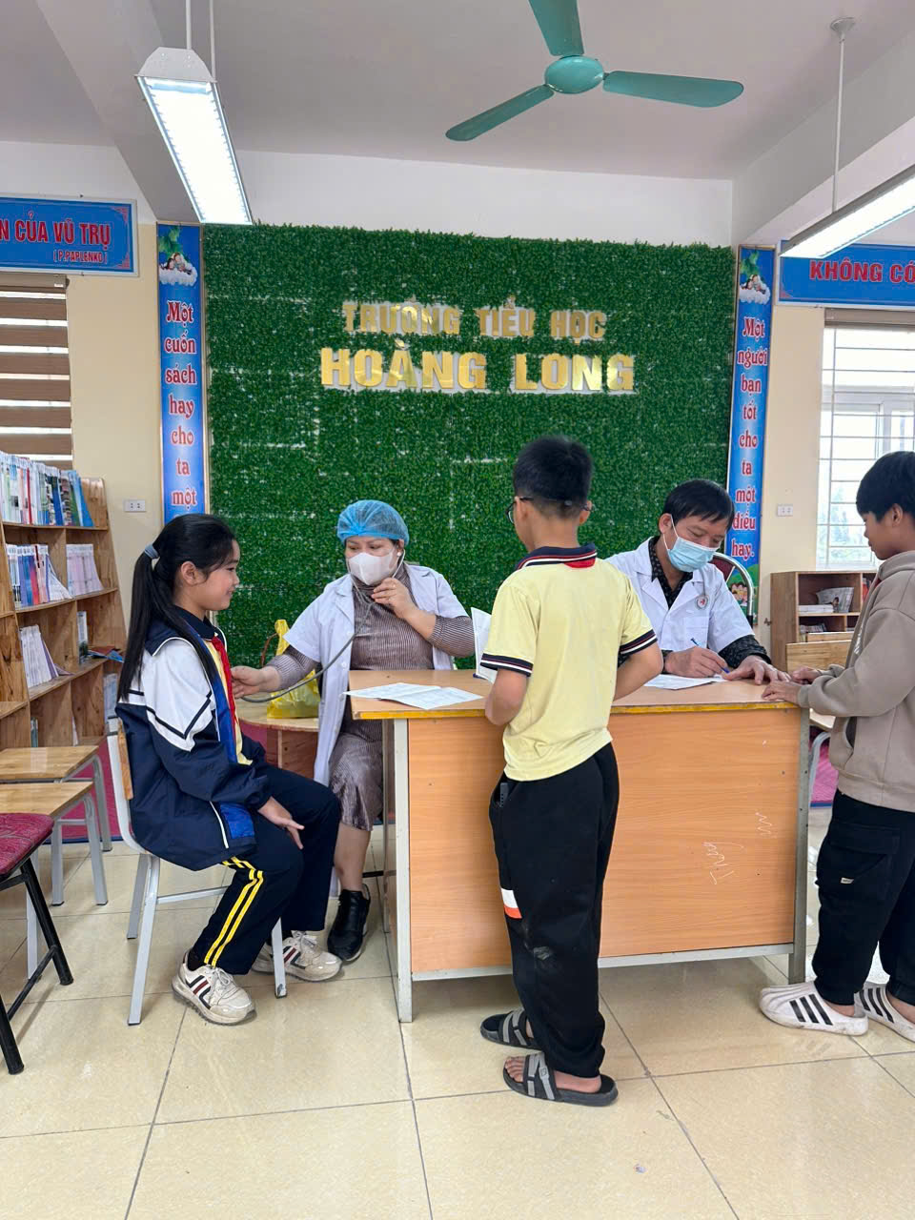
Khám nội khoa

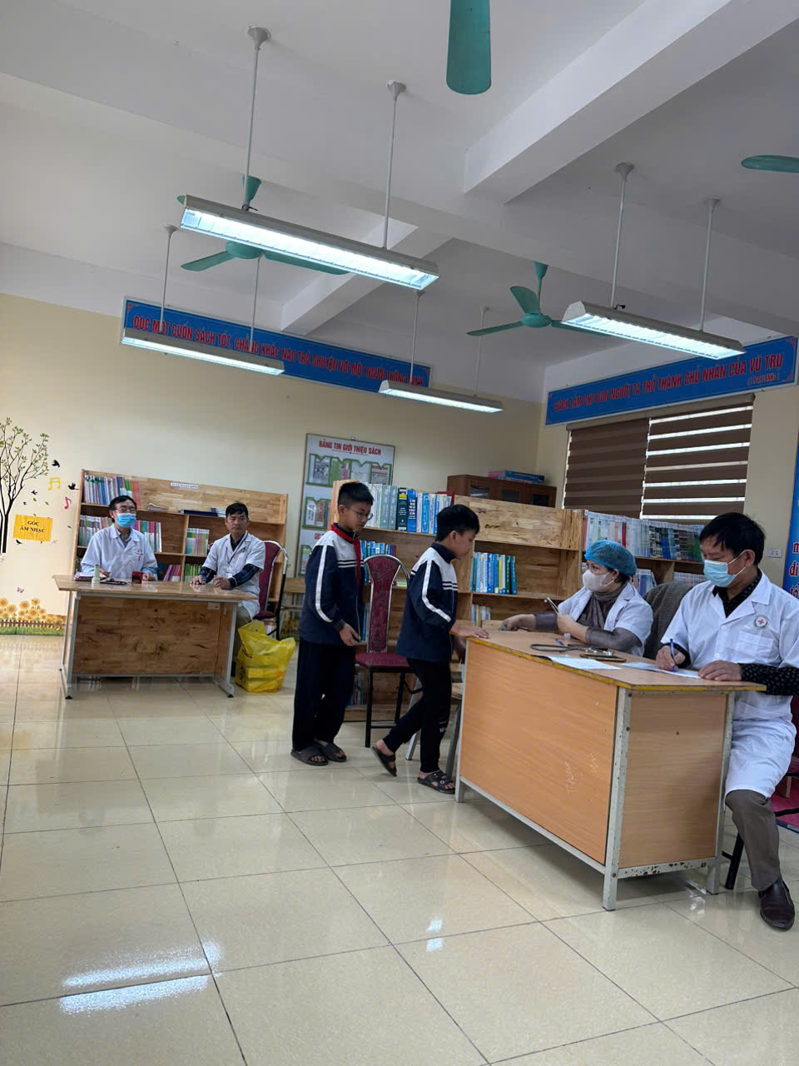
Bác sĩ khám, tư vấn và kết luận
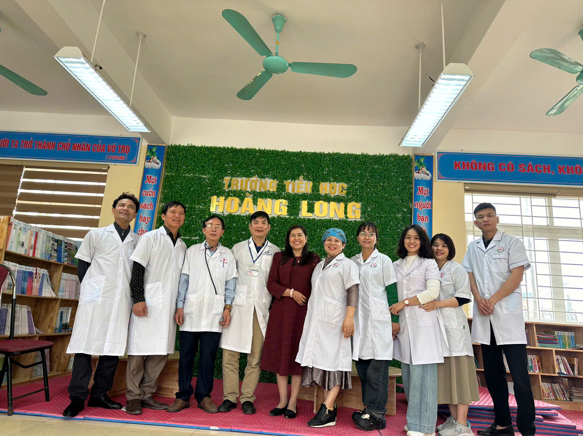
Đoàn khám số 5 chụp ảnh lưu niệm tại trường tiểu học Hoàng Long

Hoạt động khám sức khỏe định kỳ cho học sinh thể hiện sự quan tâm của Đảng, Nhà nước đối với thế hệ trẻ. Việc khám sức khỏe định kỳ và quản lý hồ sơ sức khỏe cho học sinh không chỉ giúp phát hiện sớm các vấn đề về sức khỏe mà còn giáo dục các em về ý thức chăm sóc bản thân. Buổi khám sức khỏe đã diễn ra suôn sẻ và nhận được sự hưởng ứng tích cực từ phụ huynh, giáo viên và học sinh. Hy vọng rằng, với sự quan tâm của nhà trường và sự đồng hành của gia đình, các em sẽ luôn có một thể trạng tốt để học tập và vui chơi!
Tác giả: Ban truyền thông trường TH Hoàng Long

